Dummy annex

Lucien Dupont

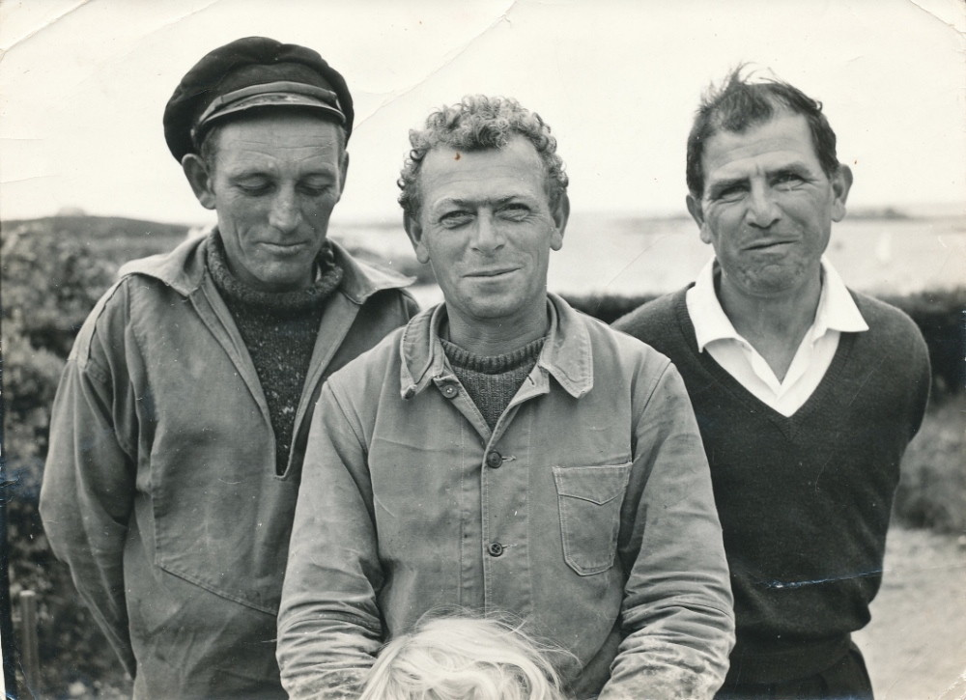
Emile Marin
Georges Dupont

